2013年新人教版九年级上册《第14章 内能的利用》单元检测卷
一、单选题
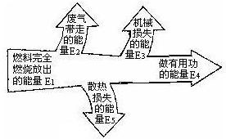
1、对于燃料的热值，下列说法中，属于正确理解的是（ ）（3分）
- A、燃料的热值跟燃料燃烧时放出的热量成正比
- B、燃料的热值跟燃料的质量成正比
- C、容易燃烧的燃料热值一定大
- D、就某种确定的燃料而言，它的热值是一个确定的值，跟燃料的质量及燃料燃烧放出的热量无关
2、（2010•常州）为体现低碳经济的理念，上海世博会充分利用太阳能发电技术，其主题馆屋面太阳能板的面积达3×10⁴m²，年发电量3×10⁶kW•h．若这些电能由火力发电站提供（煤的热值为3×10⁷J/kg，煤完全燃烧释放的内能转化为电能的效率是30%），则仅此一项每年可节约煤炭的质量为（ ）（3分）
- A、2.0×10⁴kg
- B、1.2×10⁵kg
- C、3.6×10⁵kg
- D、1.2×10⁶kg
3、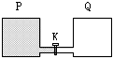如图所示，两个相通的容器P、Q间装有阀门K，P中充满气体，Q内为真空，整个系统与外界没有热量交换．打开阀门K后，P中气体进入Q中，最终达到平衡．则（ ）（3分）
- A、气体的体积膨胀，内能增加
- B、气体分子势能减少，内能增加
- C、气体分子动能增加，内能不变
- D、Q中气体不可能自发地全部退回到P中去
4、如图所示为内燃机的能量流向图，热机效率（η）等于（ ）（3分）
A、E₁
E₄
×100%
B、E₄
E₁
×100%
C、E₃+E₄
E₁
×100%
D、E₄
E₁+E₂+E₃+E₄+E₅
×l00%
5、（2011•昭通）下列说法中，错误的是（ ）
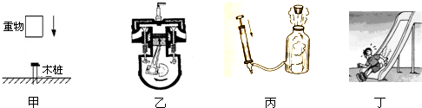（3分）
- A、甲图表明：被举高的物体具有重力势能
- B、乙图表明：在内燃机的压缩冲程中，机械能转化为内能
- C、丙图表明：气体对外做功，内能减少，温度降低
- D、丁图表明：小孩沿滑梯匀速下滑时，重力势能转化为动能，机械能总量保持不变

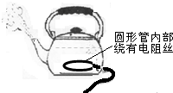
6、（2012•山西）如图所示是用电热水壶烧水时的情境，有关描述正确的是（ ）（3分）
- A、壶盖被水蒸气顶起时能量的转化与热机压缩冲程能量的转化相同
- B、水沸腾时，继续通电，水的温度会升高
- C、壶盖与壶口上方的“白气”是由水蒸气汽化形成的
- D、烧水过程中，电能转化为内能
7、（2007•防城港）汽车油箱的汽油用掉一半后，关于油箱内汽油的说法正确的是（ ）（3分）
- A、它的质量变为原来的一半
- B、它的密度变为原来的一半
- C、它的热值变为原来的一半
- D、它的比热容变为原来的一半
8、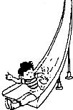如图所示，从能量的转化和转移角度可用下边三句话来概括
①小男孩克服摩擦做功，动能转化为内能；
②小男孩从滑梯上滑下时，重力势能转化为动能；
③小男孩的臀部吸热，内能增加，温度升高；
以上三句正确的排列顺序（ ）（3分）
- A、①②③
- B、②③①
- C、②①③
- D、③②①
9、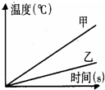在相同加热条件下，对初温相同的甲、乙两个物体加热，设它们的质量分别为m_{甲}、m_{乙}，比热容分别为C_{甲}、C_{乙}，甲、乙两物体的温度与加热时间关系如图所示，则（ ）（3分）
- A、若C_{甲}=C_{乙}，则m_{甲}=m_{乙}
- B、若C_{甲}＞C_{乙}，则m_{甲}＞m_{乙}
- C、若m_{甲}=m_{乙}，则C_{甲}＞C_{乙}
- D、若m_{甲}＞m_{乙}，则C_{甲}＜C_{乙}
10、（2012•柳州）如图所示的四种交通工具，不用热机作为动力机械的是（ ）（3分）
- A、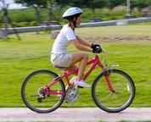
自行车
- B、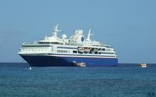
轮船
- C、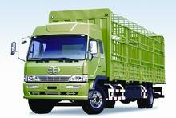
卡车
- D、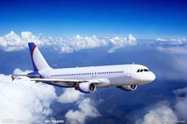
飞机
二、填空题
1、质量是100g的某金属温度从100℃降低到20℃共放出3680J的热量，这种金属的比热容为J/（kg•℃）．该金属的比热容表示的物理意义是．（5分）
2、在我们已学过的知识中，用来说明燃料优劣的物理量是；天然气是（填“再生”或“不可再生“）能源．完全燃烧5m³的天然气能放出J的热量．（天然气的热值取7.1×10⁷J/m³）按照你的想法，评价燃料的优劣还应当考虑到等因素．（5分）
3、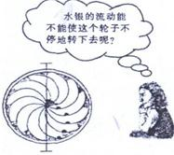（2008•哈尔滨）如图所示，是达•芬奇设想的永动机．你认为能实现吗？；
请说明理由：．（5分）
4、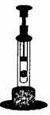如图所示，在一配有活塞的玻璃筒里放一小团硝化棉，迅速向下压活塞，可以看到棉花，这是因为往下压活塞，对筒内的气体做功将 能转化为 能，从而使筒内气体温度 达到硝化棉的 而引起的．（5分）
5、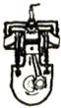（2008•茂名）根据燃料的不同，热机分为汽油机和柴油机，完全燃烧相同质量的汽油和柴油（q_{汽油}=4.4×10⁷J/kg，q_{柴油}=3.3×10⁷J/kg），汽油产生的热量柴油产生的热量．热机工作时用水而不用其他液体来做冷却剂，这是因为．热机一个工作循环有四个冲程，如图所示表示的是其中的冲程．（5分）
6、我国是个资源消耗大国，对石油、煤炭等资源的需求非常大．液化石油气和塑料袋是我们生活当中经常用到的．
（1）液化石油气在常温下装入罐中时，采取方法使气体液化．罐中的液化石油气在阳光照射下温度升高，内能，压强增大，容易发生爆炸．
（2）我国每年消耗数千万桶原油用于制造塑料袋．已知原油的热值为4.4×10⁷J/kg，完全燃烧1kg原油的热量，这些热量若只有42%被水吸收，则可以使㎏的水温度上升20℃．自2008年6月l日起，我国开始限制塑料袋的使用，目的是（写出一条即可）．（5分）
三、解答题
1、完全燃烧500g无烟煤，有多少化学能转化为内能？如果这些内能的30%被100kg水吸收，可使40℃的水温度升高到多少℃？（q_{无烟煤}=3.4×10⁷J/kg）（8分）
2、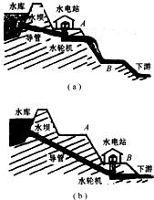如图所示，这是水电站的示意图．
（1）我们知道水电站是利用水能资源的一项重大工程．那么，水电站到底是怎样“发电”的？其实它是利用能量的转化来“发电”的：把水库里的水蓄高后，打开水坝导管的闸门，水就会沿着导管泻下，推动水轮机把“电”发出来．请你根据以上的文字说明，试从能量转化的角度来说明水电站的工作原理．
（2）建设水电站选址时，从能量的利用来看，你将选择图中的（A）址还是（B）址？请说说你的看法．（10分）
3、（2007•红塔区）（I）小宜学习了热学的知识后，知道水的比热为4.2×10³J/（kg•℃），他想估算一下自己家中每天烧水、做饭需要的热量，于是他仔细记录了家中每天烧水、煮饭、炒菜需要的时间”，并把它折算成烧水时间，相当于每天将40kg的20℃水烧开（加热到100℃）．请计算：
（1）小宜家每天烧水做饭需要多少热量？
（2）如果木柴的热值 q为1.2×10⁷J/kg，从理论上讲小宜家中每天烧水做饭需要多少千克的木柴？
（3）重为200N的物体在水平拉力的作用下，运动了一段路程，做了50J的功．请补充一个适当的条件，提出相应的问题并解答．（至少选择两种解法，但要求每次补充不同类型的条件，提出不同问题）
（上述两题，均取g=10N/kg）（10分）
4、（2011•天水）小王家中有一电热水壶，铬牌上标有“220V 1210W”字样，壶中装有1.5kg，20℃的水，通电8.4分钟壶内的水沸腾（1标准大气压下），电热水壶的电阻不变．请问：
（1）水吸收的热量是多少？[c_{水}=4.2×10³J/（kg•℃）]
（2）若电热水壶产生的热量全部被水吸收，则电热水壶工作时的实际功率是多少？
（3）这时小王家电路的实际电压是多少？
（4）若小王家只有电热水壶工作，他家中标有“2000r/kW•h”字样的电能表的表盘转了多少圈？（12分）

